PONIEDZIAŁEK 12.04.2021r.
Warszawski dzień
- Zabawa ruchowa „Patataj koniku gnaj”
https://www.youtube.com/watch?v=fkLPrLpgs30
Patataj, patataj, koniku gnaj 3x
razem z tobą chcę poznawać kraj.
Nagle burza się zerwała
konie bardzo przeraziły się
i stanęły dęba, a mój Siwek
z siodła zrzucił mnie
Burza przeszła, więc dosiadłem konia
a on zaczął truchtem biec.
Znów widoki w koło miałam
które zachwycały mnie
​patataj, patataj, koniku gnaj 3x
razem z tobą chcę poznawać kraj.
- Oglądanie widokówek, książek, albumów o Warszawie.
Widokówki, albumy, książki o Warszawie.
Dzieci oglądają przygotowany przez Rodzica materiał, dzielą się swoimi spostrzeżeniami. Swobodnie opisują charakterystyczne miejsca Warszawy.
Dziecko podaje nazwę kraju, w którym mieszka, kończy zdanie
Polska to…
Poniżej kilka zdjęć ciekawych zabytków i obiektów warszawskich.

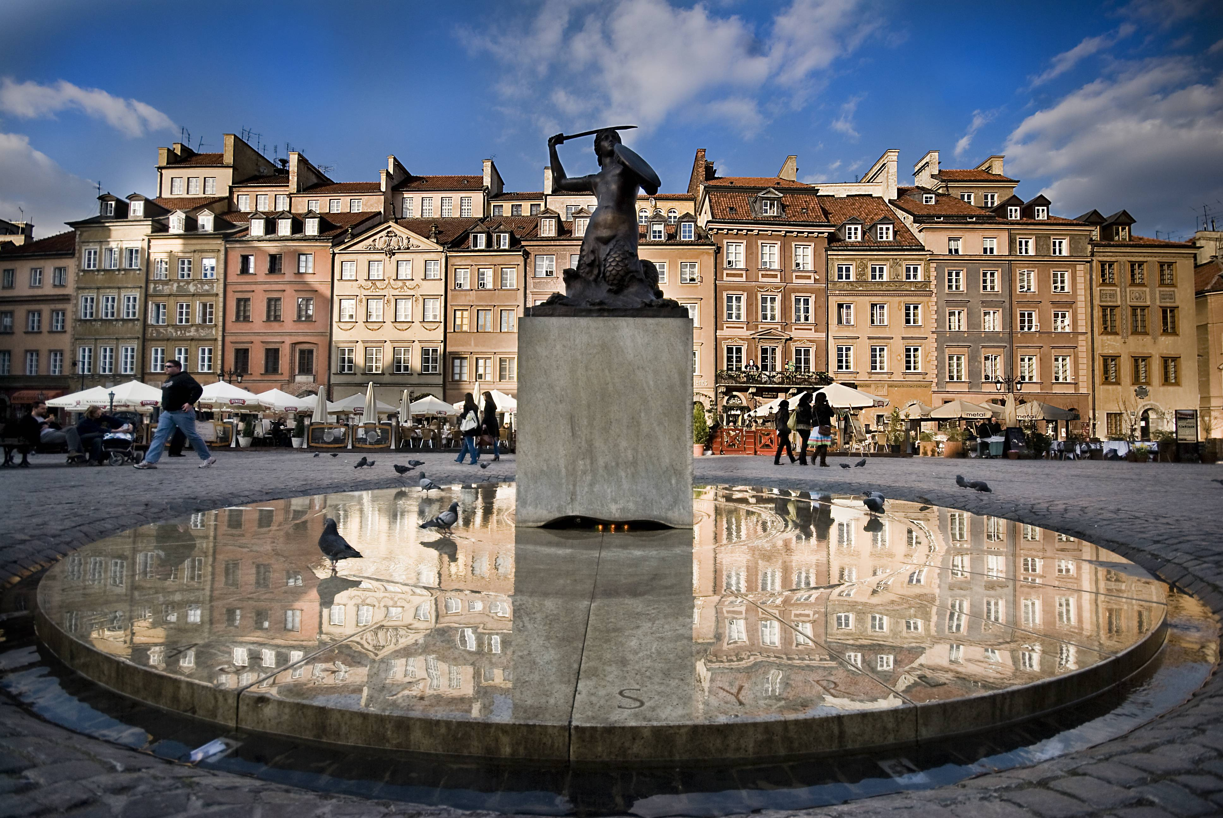
Rynek Starego Miasta w Warszawie
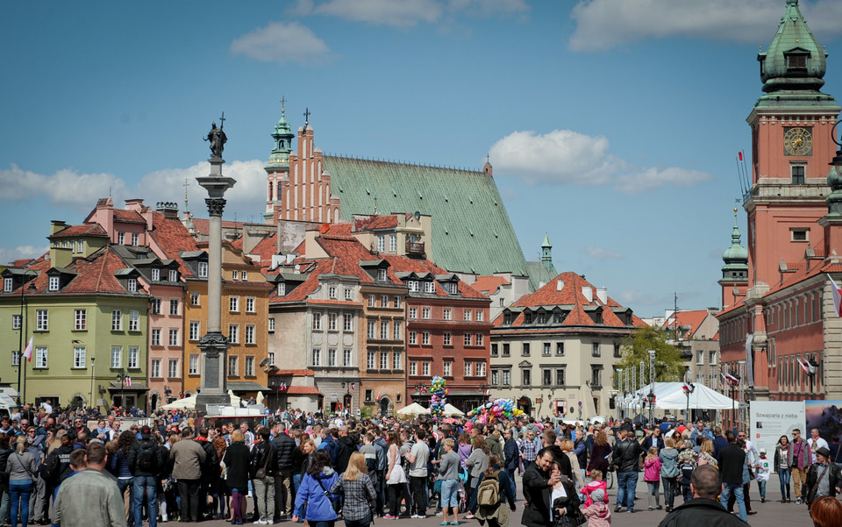
Starówka
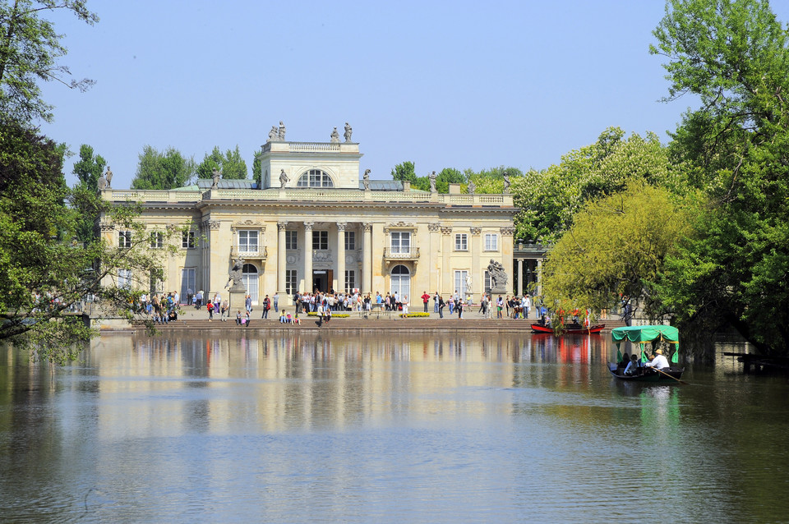
Pałac w Łazienkach Królewskich
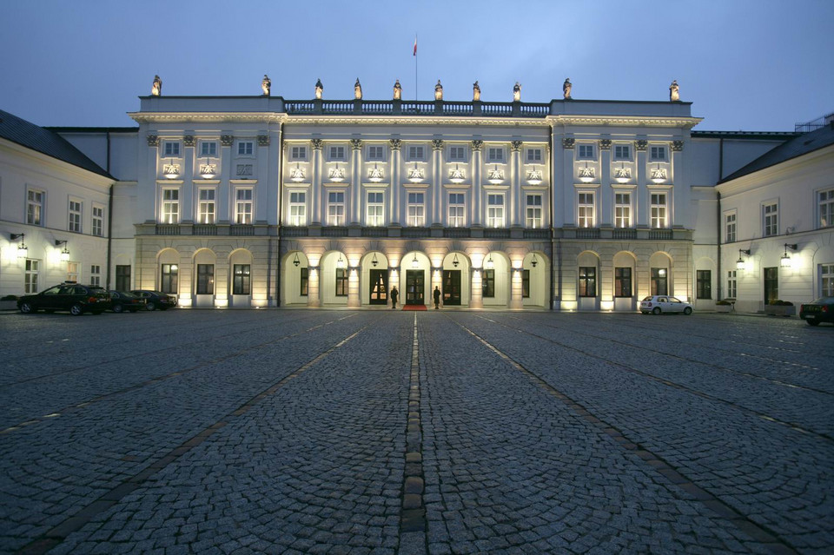
Pałac Prezydencki

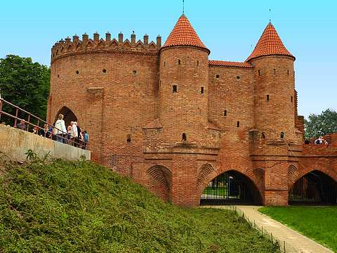
Barbakan
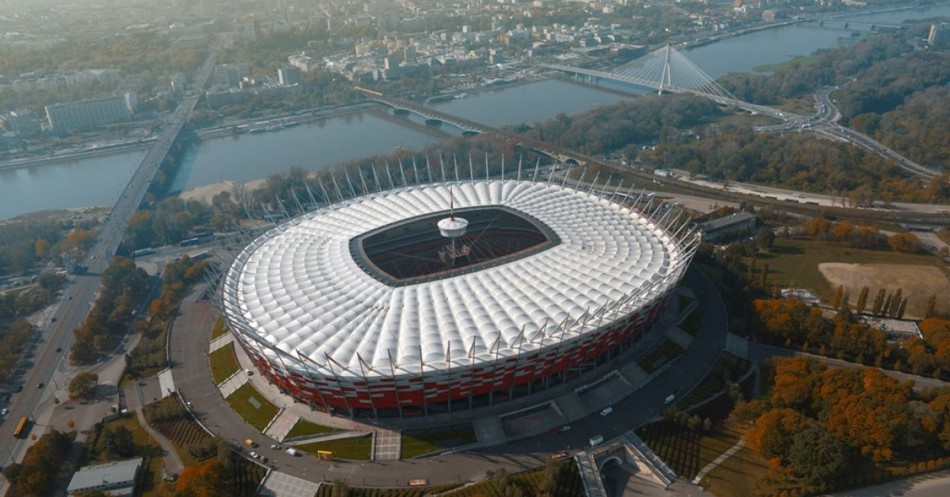
Stadion Narodowy

Źródło: https://www.fakt.pl/wydarzenia/polska/warszawskie-zabytki-naleza-do-najpiekniejszych-w-europie/dv1cps6#slajd-1
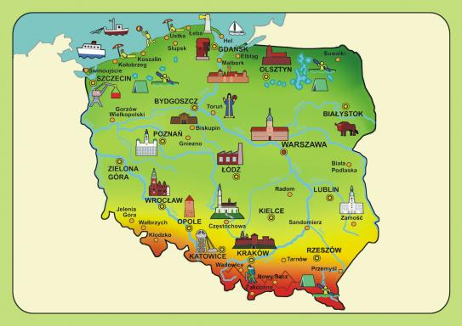
- Obejrzyjcie mapę Polski
Dziecko ogląda mapę. Rodzic wyjaśnia, co oznaczają poszczególne kolory.
Drogie dzieci odszukajcie Wisłę, Bałtyk i Warszawę (Rodzic pomaga w razie problemów).
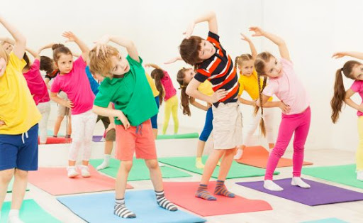
- Ćwiczenia gimnastyczne
https://www.youtube.com/watch?v=6WDctpWeRiQ

- Słuchanie legendy
Dawno, bardzo dawno temu nad brzegiem Wisły mieszkał młody rybak Wars. Któregoś dnia, gdy szedł nad rzekę, by zarzucić sieci, usłyszał piosenkę:
Siedem fal mnie strzeże
i siedem błyskawic.
Kto się ich nie lęka,
niech się tutaj zjawi.
Piosenkę śpiewała dziewczyna.
Głos miała tak piękny, słodki i dźwięczny, że Wars nie zawahał się ani chwili.
- Nie boję się niczego! – zawołał.
Wskoczył do swojej łodzi i popłynął. Ledwo jednak odbił od brzegu, rozpętała się straszliwa burza.
- Roztrzaskamy ci wiosła! – syczały błyskawice.
- Porwę twoje sieci na strzępy! – ryczał wicher.
- Zatopimy łódź! – groziły fale.
Ale Wars płynął tak szybko, że ani wicher, ani fale, ani błyskawice nie mogły go dogonić. Kiedy był już na środku rzeki, wśród wzburzonych fal ujrzał dziwną postać: półrybę – półdziewczynę. Była to Syrena. Zdziwił się Wars. Podpłynął bliżej. Wyciągnął rękę. Syrena podała mu tarczę i miecz. I nagle... zmieniła się w piękną dziewczynę.
- Na imię mam Sawa – powiedziała. – Teraz ty broń mnie, rzeki i miasta.
A potem było jak w bajce:
Żyli długo i szczęśliwie dzielny Wars i piękna Sawa. Rosło miasto nad Wisłą –dzielna, piękna Warszawa.
Fale płyną jak dawniej...
Wiatr powtarza piosenkę.
Jaki herb ma Warszawa?
Syrenkę.
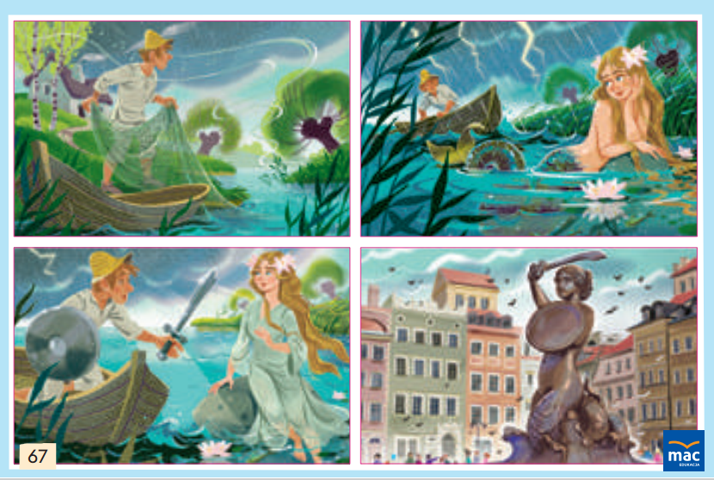
- Drodzy rodzice porozmawiajcie z dziećmi na temat legendy, zwróćcie uwagę od czyich imion powstała nazwa Warszawa, kto znajduje się w herbie tego miasta i dlaczego ma miecz i tarczę.
- Przyjrzyjcie się herbom polskich miast. Odnajdźcie wśród nich herb Warszawy. Opiszcie rodzicom herby 3 wybranych miast.
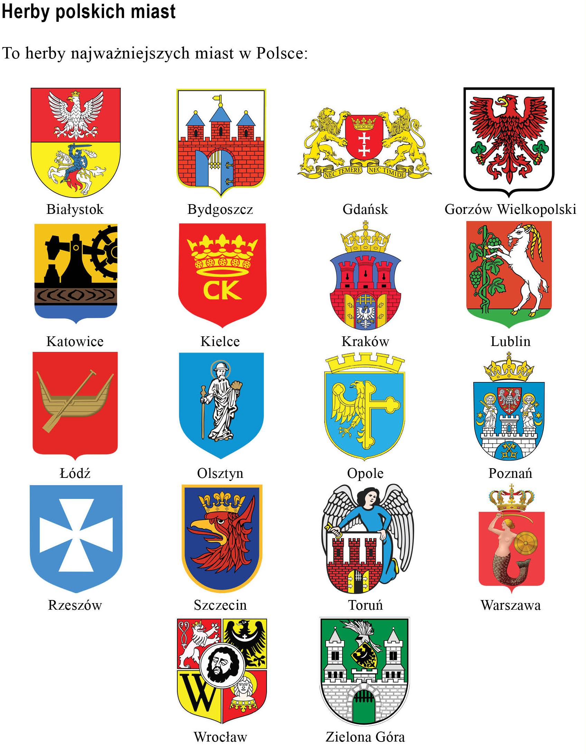
- Karta pracy, cz. 4, nr 14.
Popatrzcie na mapę Polski.
- Przeczytajcie napisy razem z N. lub samodzielnie.
- Pokolorujcie ﬂagi tak, żeby wyglądały jak ﬂaga Polski
Wskazywanie granic; przypomnienie znaczenia kolorystyki poszczególnych terenów naszego kraju: gór, wyżyn, nizin, wód, pokazywanie i nazywanie
najdłuższych rzek (Wisły, Odry), największych miast
leżących nad Wisłą (Krakowa, Gdańska); odczytywanie na mapie przez rodzica niektórych nazw: Tatry, Bałtyk.

KONIEC na dziś ☺

